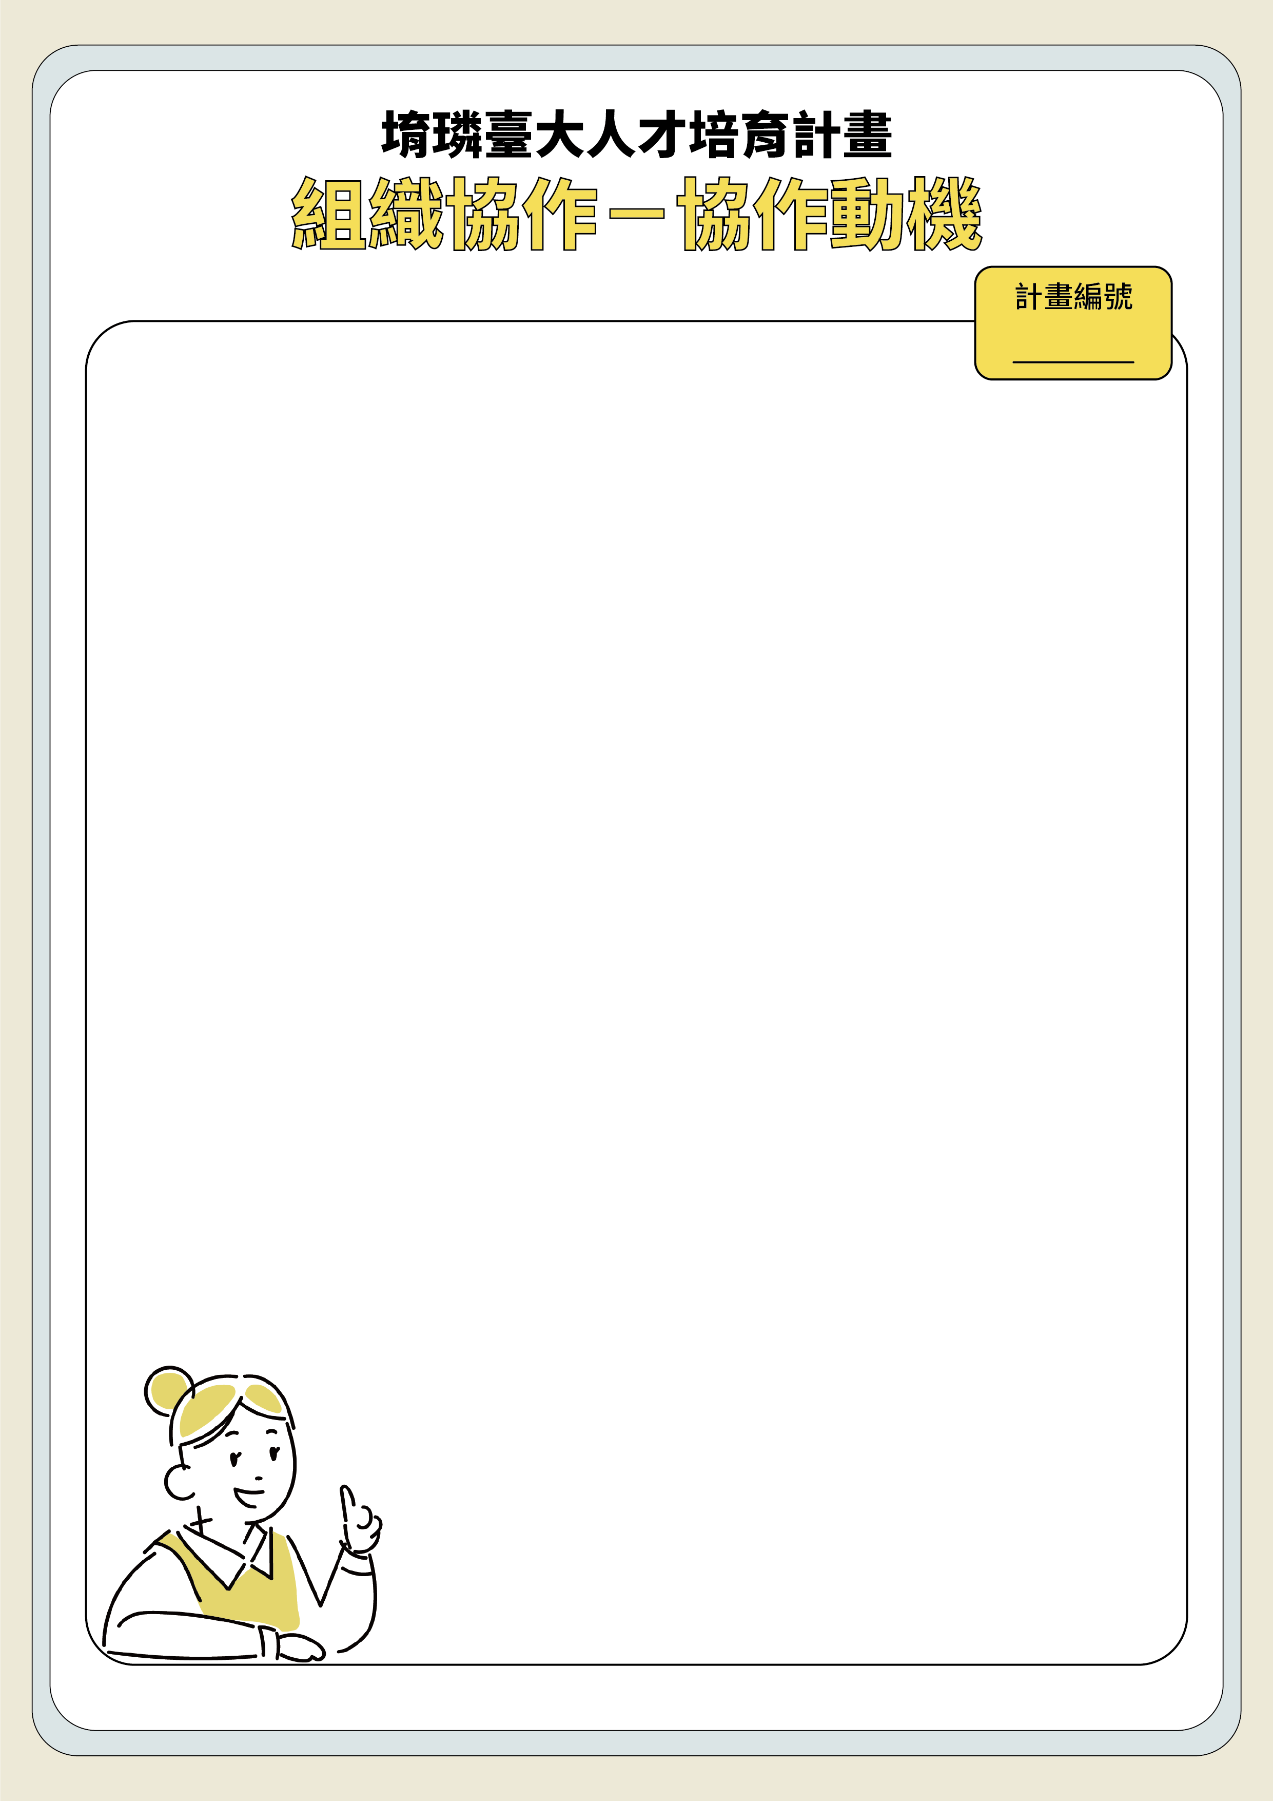

***＊請敘述為什麼對專案有興趣以及期待的收穫***

***＊限至多兩頁，可自行設計/增列/刪除本段***

***＊本頁若無使用則刪除***

***N000***